Matemática
No jogo do repartir feijões, toda turma participou da primeira rodada. Descubra o que cada aluno anotou em sua ficha.

a | b | c | d

_____________________________________________________________________
a | b | c | d

_____________________________________________________________________
a | b | c | d

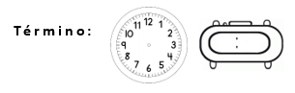
ATENÇÃO: Tire uma foto da atividade feita e envie pelo WhatsApp (particular).

